Про визначення балансоутримувача
території спортивного комплексу для
літніх видів спорту в районі будинку №33-А
по набережній Лейтенанта Дніпрова
в м. Кременчуці та закріплення
її для утримання та благоустрою

З метою організації раціонального використання та благоустрою території спортивного комплексу для літніх видів спорту в районі будинку №33-А по набережній Лейтенанта Дніпрова, розглянувши звернення виконавчого комітету Крюківської районної ради та Крюківського районного центру фізичного здоров’я населення «Спорт для всіх», керуючись п. 1, ст. 15 Закону України «Про благоустрій населених пунктів», ст. 30 Закону України «Про місцеве самоврядування в Україні», виконавчий комітет Кременчуцької міської ради Полтавської області

вирішив:

- Визначити Крюківський районний центр фізичного здоров’я населення «Спорт для всіх» балансоутримувачем території спортивного комплексу для літніх видів спорту в районі будинку №33-А по набережній Лейтенанта Дніпрова в м. Кременчуці.
- Закріпити територію спортивного комплексу для літніх видів спорту в районі будинку №33-А по набережній Лейтенанта Дніпрова для утримання та благоустрою за балансоутримувачем (згідно з додатком).
- Погодити Крюківському районному центру фізичного здоров’я населення «Спорт для всіх» розміщення на об’єкті благоустрою спортивного комплексу для літніх видів спорту в районі будинку №33-А по набережній Лейтенанта Дніпрова в м. Кременчуці відповідно до додатку площею 3838 кв.м.
- Дозволити Крюківському районному центру фізичного здоров’я населення «Спорт для всіх»:
4.1 провести роботи з благоустрою території спортивного комплексу;
_____________________________________________________________________________

Рішення виконавчого комітету Кременчуцької міської ради Полтавської області

від _____________20_____ № ___________
Сторінка 1 з 3
4.2 встановити необхідні елементи спортивної інфраструктури.
- Зобов’язати Крюківський районний центр фізичного здоров’я населення «Спорт для всіх»:
5.1 укласти договір на утримання об’єкта благоустрою з виконавчим комітетом Кременчуцької міської ради на безоплатній основі;
5.2 забезпечити виконання п.4 Державних санітарних норм та правил утримання території населених пунктів та правил благоустрою території м. Кременчука затверджених рішенням Кременчуцької міської ради від 01.11.2011;
5.3 провести інвентаризацію об’єкта благоустрою.
- Оприлюднити рішення відповідно до вимог законодавства.
- Контроль за виконанням рішення покласти на заступника міського голови Малецького В.О.

Перший заступник міського голови В.В.КАЛАШНИК

_____________________________________________________________________________

Рішення виконавчого комітету Кременчуцької міської ради Полтавської області

від _____________20_____ № ___________
Сторінка 2 з 3
Додаток
до рішення виконавчого комітету
Кременчуцької міської ради
Полтавської області

Викопіювання з плану міста М1:2000
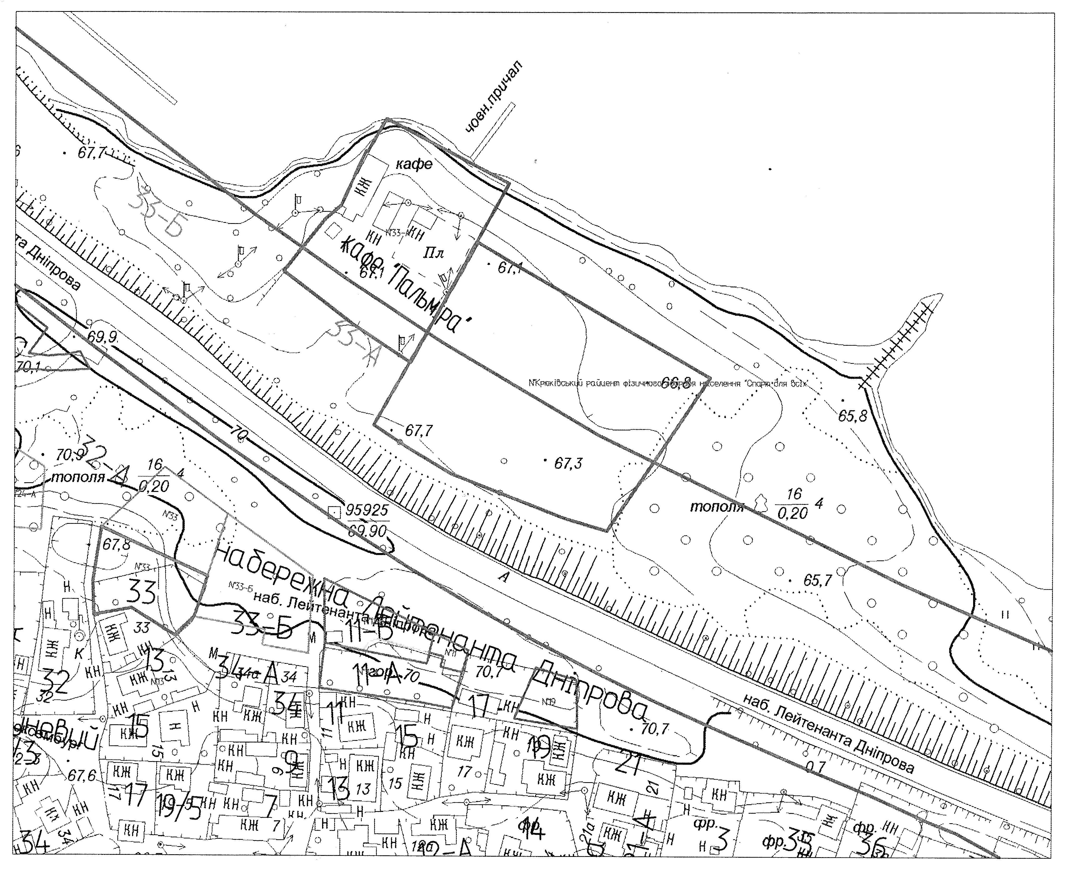
Умовні позначення:
□ - територія спортивного комплексу для літніх видів спорту в районі будинку №33-А по набережній Лейтенанта Дніпрова в м. Кременчуці.

Керуючий справами
виконкому міської ради Р.В.ШАПОВАЛОВ

Начальник відділу з фізичної
культури і спорту виконавчого
комітету Кременчуцької міської ради О.І.Мазур

Начальник управління
земельних ресурсів
виконавчого комітету Кременчуцької
міської ради Полтавської області І.О.Безверха

Начальник управління
містобудування та архітектури
виконавчого комітету Кременчуцької
міської ради О.Г.Волощенко

_____________________________________________________________________________

Рішення виконавчого комітету Кременчуцької міської ради Полтавської області

від _____________20_____ № ___________
Сторінка 3 з 3

